护理：共圆“天使之梦”

健康中国建设的推进和生命健康产业的发展，各类医疗卫生机构都需要大量的护理专业人才。我校于2017年成立护理学院，弥补了绍兴市大专层次护理人才培养空白。当年，护理专业首届招生，200余名学子共圆“天使之梦”。
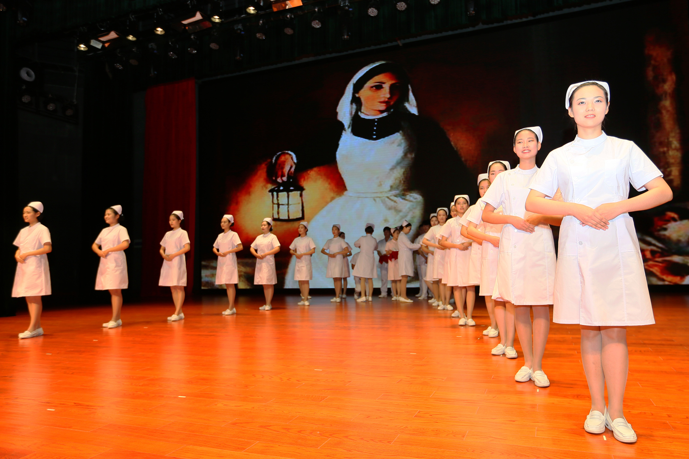
【教授谈专业】
护理专业负责人、主任护师钱妍说——
护理工作者是医疗工作的先行官，是人类健康的守护神，拥有着神圣的职责和荣誉。
高尚的职业需要高素质的人才。我们高起点办学，聘请省内资深护理专家为护理学院创院理事，确保人才培养质量。我们建有绍兴首个“高仿真”护理实训基地，面积达6900平方米，“基础医学实训中心”“妇儿实训中心”“模拟病区”“模拟手术中心”“虚拟医院”五大功能区设有近50间专业实训室，是绍兴市示范实训基地。
“厚德·博爱”。我们大爱育人，潜心育人，真情呵护每一位护理专业学子的“天使之梦”。
普及健康生活，优化健康服务，促进健康教育，建设健康环境，我们大有可为。
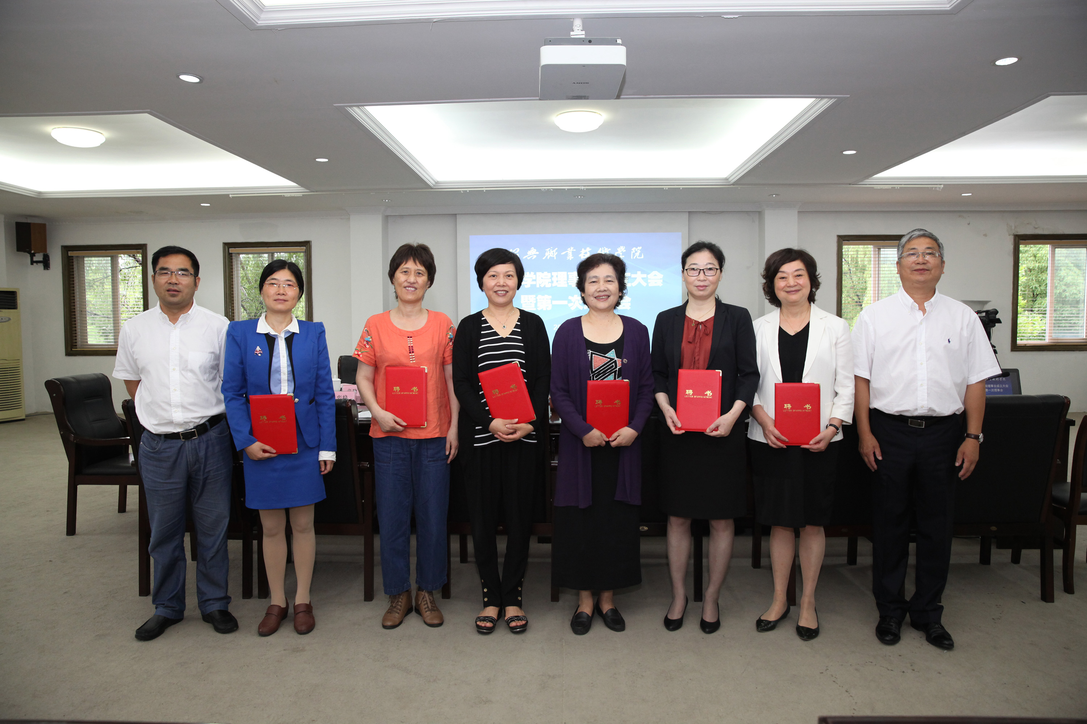
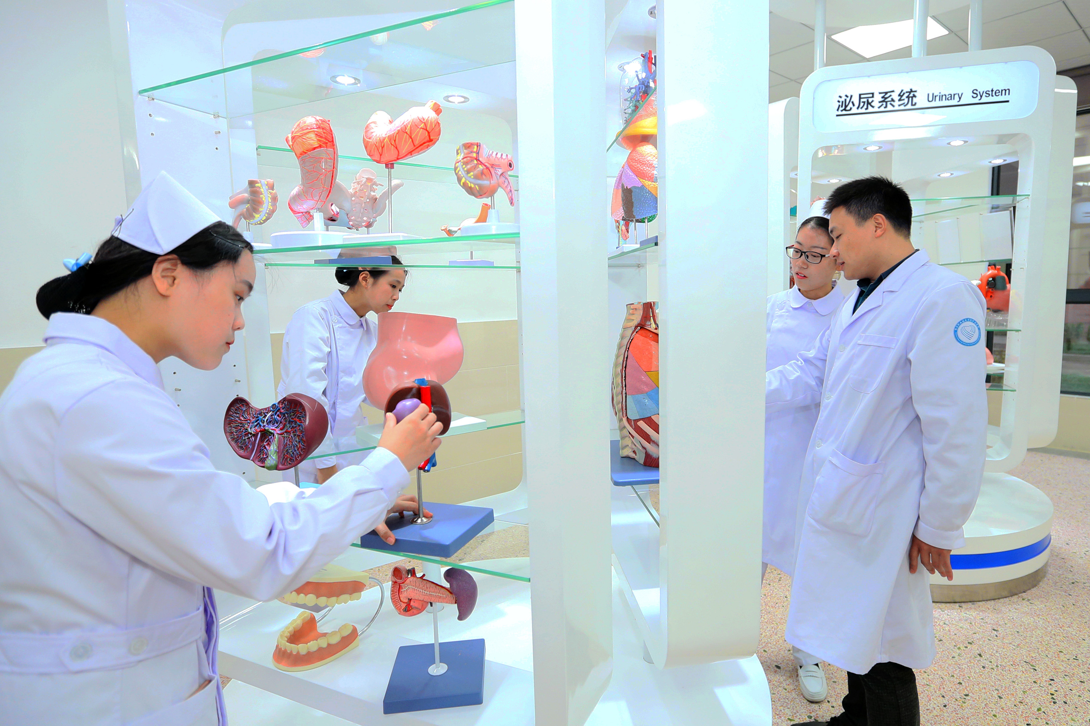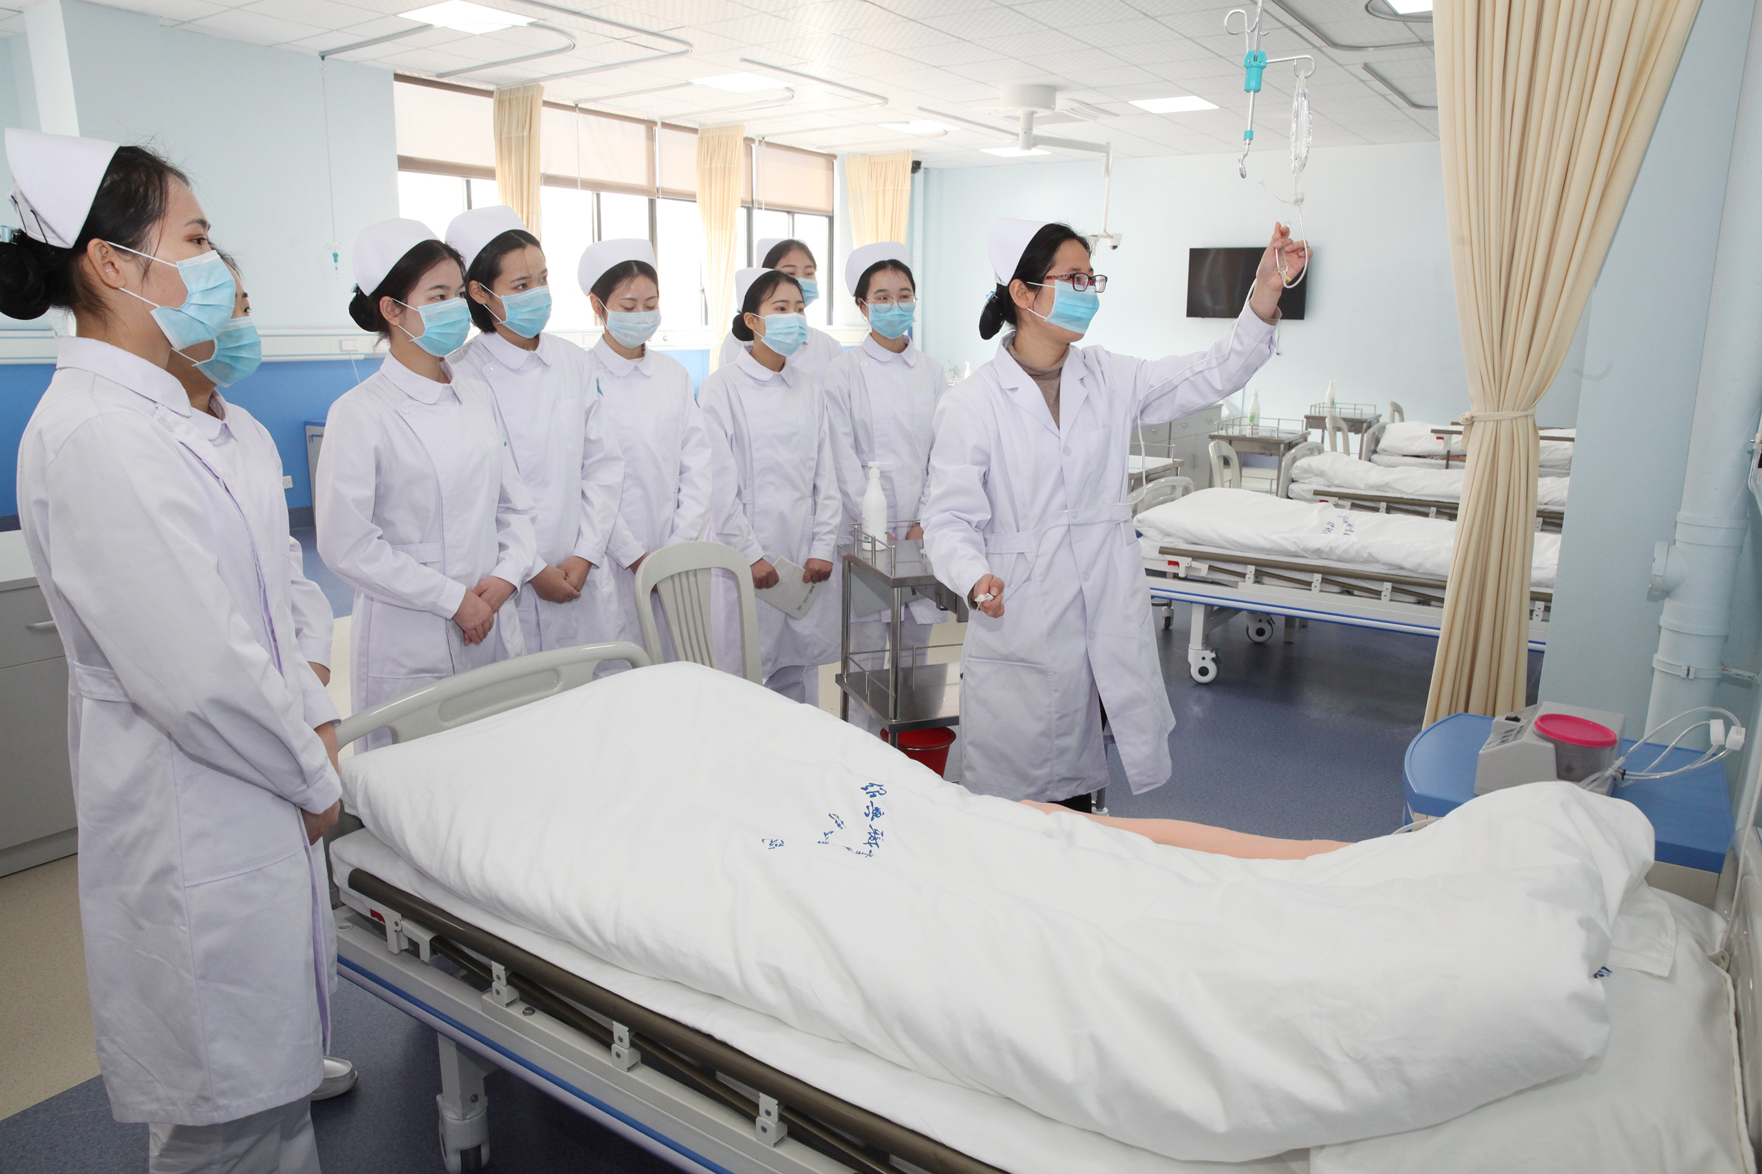
【学生说专业】
17护理1班陈晶辉同学说——
护理是一个关爱生命的职业，细心、体贴，有爱心、有责任心是护理人才重要的职业核心素养。这就要求我们拥有一颗纯朴善良的心，怀着崇高的职业理想，扎实掌握各种基本的护理知识，学习不马虎，工作不疏忽，养成吃苦耐劳、一丝不苟的职业操守。护理，心的呵护，有辛苦，但一定更神圣，受人尊敬！
17护理2班茅欣同学说——
宽容、谅解、细致、体贴，真诚的笑容、美丽的形象气质，这是一直在我心里的“天使之梦”。
来到绍职院，我真切地感受到了护理职业的崇高，也更明白了选择了护理就选择了奉献。“台上一分钟，台下十年功。”秉承以病人为本、优化服务的理念，我将张开天使的翅膀，牢记“厚德·博爱”的院训，努力学好专业知识、技能，在这个神圣的岗位上诠释最平凡却又最伟大的幸福。
17护理3班应旎同学说——
去年9月，我以500分的成绩进入绍职护理专业，踏上了实现我“天使之梦”的路程。护理专业老师渊博的知识、独特的教学方式，同学们温馨、和睦的相处，使我很快融入了这个大家庭。
半年多来，永和塔下，凤凰桥上，留下了我奔跑锻炼的身姿、拿着书本匆匆走向教室的脚步和社团活动中的欢声笑语……我为自己选择护理专业而自豪。我将努力学习，秉承“提灯女神”南丁格尔的誓言，在不久的将来能用自己的专业知识帮助和关爱每一位病人朋友。

（护理专业供稿）

